Trigonometrie – das allgemeine Viereck I

1. Gegeben sind: a = 3,3 cm, c = d = 4,9 cm und δ = 52°

Gesucht: b = 2,8 cm $\overline{AC}$ = x = 4,3 cm

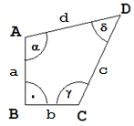 x² = 4,9² + 4,9² - 2·4,9·4,9·cos52°

x = $\overline{AC}$ = 4,3 cm

Satz des Pythagoras:

4,3² = b² + 3,3² b = 2,8 cm

2. Gegeben sind: a = 5,8 cm, c = d = 4 cm und δ = 118°

Gesucht: b = 3,7 cm $\overline{AC}$ = 6,9 cm

 x² = 4² + 4² - 2·4·4·cos118°

x = $\overline{AC}$ = 6,9 cm

Satz des Pythagoras:

6,9² = b² + 5,8² b = 3,7 cm

3. Gegeben sind: a = 3,8 cm, c = d = 4,5 cm und b = 3,1 cm

Gesucht: δ = 66° α = 96,2°

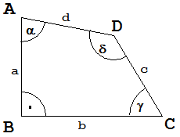($\overline{AC}$)² = 3,8² + 3,1² $\overline{AC}$ = 4,9 cm

4,9² = 4,5² + 4,5² - 2·4,5·4,5·cosδ

δ = 66°

sin α1 = 3,1 : 4,9

α1 = 39,2°

α2 = (180° - 66°):2 = 57°

α = 57° + 39,2° = 96,2°

4. Gegeben sind: a = 6,8 cm, c = d = 6,1 cm und b = 7,3 cm

Gesucht: δ = 106,9° α = 84,75°



($\overline{AC}$)² = 6,8² + 7,3² $\overline{AC}$ = 9,8 cm

9,8² = 6,1² + 6,1² - 2·6,1·6,1·cosδ

δ = 106,9°

sin α1 = 7,3 : 9,8

α1 = 48,2°

α2 = (180° - 106,9°):2 = 36,55°

α = 48,2° + 36,55° = 84,75°